SKPF/SPRF Pensionärerna Avd 220 Boden
Vid avdelningens månadsträff den 9 maj var representanter för Bankföreningen och Europa Direkt inbjudna för att ge information om digitala tjänster/säkerhet och EU ur ett sverige- och Norrbottenperspektiv. Ett hundratal medlemmar hade slutit upp.
Filip Thuvehed som för dagen representerade Bankföreningen talade inspirerat om utvecklingen av digitala tjänster och säkerhet. Inom betal- och banksektorn blir de digitala tjänsterna fler och fler. Även samhällsaktörer som kommuner, försäkringskassan, pensionsmyndigheten och region/landsting m.fl. går över mer och mer till att digitalt kommunicera med medborgarna. Det ger en ökad tillgänglighet för individen. Denna utveckling är positiv för de som behärskar tekniken men en relativt stor andel av befolkningen löper risk att hamna i ett digitalt utanförskap. Närmare 25 % av pensionärerna använder idag inte internet och än fler saknar bank-id eller mobilt bank. När det gäller säkerhet poängterades vikten av att skydda sina personliga koder.
Vi går till EU-val den 26 maj och Jonas Nuldén, Länsstyrelsen/Europa direkt gav en lärorik information om EU och hur EU:s beslut påverkar vår vardag. Han beskrev hur lagstiftningen inom EU går till där EU-kommissionen lägger förslag och EU-parlamentet och ministerrådet beslutar. På vissa områden får Sverige inte alls lagstifta, exempelvis i handels- och konkurrensfrågor. Där har EU hela lagstiftningsrätten. På andra områden, exempelvis miljö, transporter och jordbruk, får Sverige ha egna lagar - om det inte redan finns EU-bestämmelser. Många frågor avgörs helt nationellt, där kan EU inte lägga sig i. Det gäller exempelvis socialförsäkringar som pensioner och barnbidrag, skolan och försvaret. Slutsatsen är att oavsett vad vi tycker om EU påverkar det som avhandlas av EU påverkar det oss i vår vardag. Uppmaningen är därför Använd din rösträtt den 26 maj.
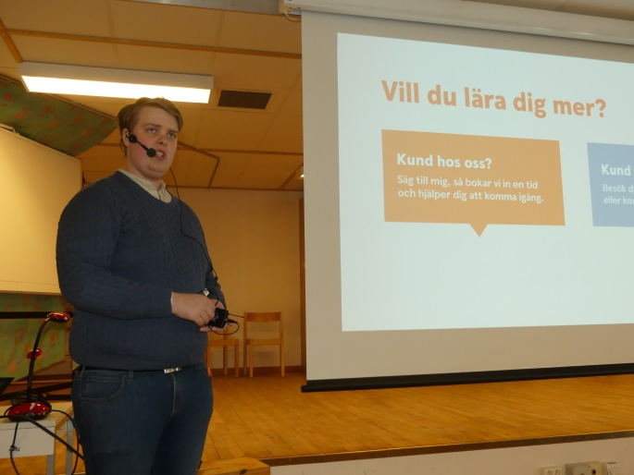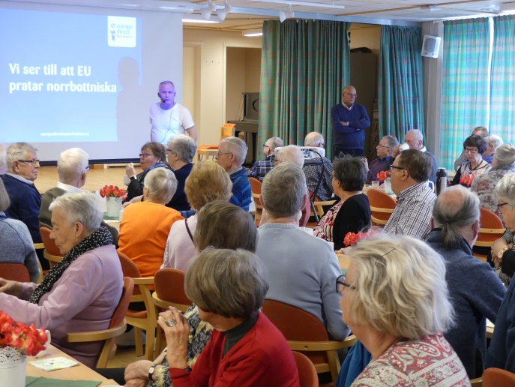
Filip Thuvehed Jonas Nuldén

